**海报设计大主题**

美好生活社群计划

招招好友 社群招集令

（每一张都固定有这些信息）

**1.视觉设计说明海报 1**

文案：每个人都是一块不完整的拼图，不论什么形状，都可以在社群找到适合的位置、契合的形状，既能独特发光，又能组合连接

启发点：凹凸的拼图形状；美好生活/快乐社区/美好社区/美妙社区“拼”出来；爱“拼”就会赢，爱“拼”、多“拼”

“凸”出个性，“凹”个造型/爱“凹造型”，“拼”出美好

“凸”出社员个性，“凹”个自在造型/爱“凹造型”，“拼”出社区/社群美好

——画面参考1：一张海报容纳三行字；配图可以是一个多中形象风格的人物在同一个场景下，分别起不同的作用。如：赛龙舟的场景，爱唱歌的人物，拿着话筒对着赛场加油呐喊、喜欢划龙舟的人物摆出划龙舟帅气的造型，所有人一起构成了一个龙舟赛的活动场景。

——画面参考2:分三个海报呈现；第一张，喜欢做饭、研究营养学的人物在摆弄食材的场景；第二张喜欢跑步的人物在跑步的动态；第三张，马拉松的场景下，喜欢做饭研究营养学的人物在给正在参加马拉松的喜欢跑步的人物递补给。

——画面参考3:分三个海报呈现；第一张，喜欢布艺缝纫的人物在制作布艺/手工和服饰作品；第二张，喜欢模特活动的人物在练台步；第三张，模特队的人物穿着爱好布艺和服饰人物设计的衣服在社区/活动中走秀，设计师和模特手牵手。/一堂布艺课上，由模特来展示设计成果，更多感兴趣的人参与进来。

1和2是更加建议的方向，因为赛龙舟和马拉松还是带有竞赛属性，让“拼”更能联系“拼搏”这个含义。

三张板式的海报从色彩上明暗上都可以采用：暗暗亮的形式，亮亮更亮也行；建议不把个人展示个性的单独画面营造的太负面。

拼图形状的植入和结合中，几个放置思路：  
（均可以直接用橙色和绿色两个拼图块直接代替）v

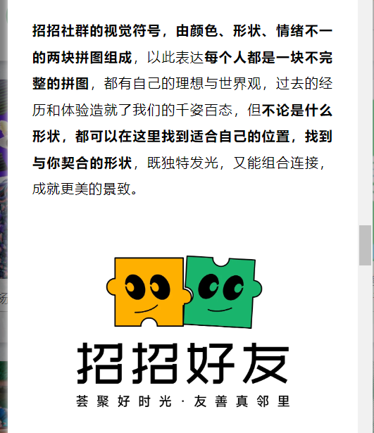

1. “话筒的贴标可以是凸出来的一片，而龙舟队的队服可以p上凹进去的一片，利用错位或者其他前后远近关系，让画面中的拼图能对上”
2. 下厨的人物围裙上可以凸，也可以用食物摆一个凸，跑步的人衣服上可以有凹，或者跑步的路线可以是凹的线型，最后一张递补给的时候，同一水平线上可以看到。一只手递的凸形状的饼干，对上凹形状的运动员姓名牌
3. 制作的布片“举起来/放桌上”可以是凸形状，模特队可以是凹形状的站位。

结合起来的时候可以是衣服上表现拼图拼合，也可以是设计师和模特手牵手的时候正好穿（p上）有凹凸的布块的衣服。

（可以是一张，也可以是三张，一张的话把这段话更凝练的表达，三张的话，可以是故事性，比如单张海报是一个孤独的拼图，另一张又是另一个色块的拼图，最后那张组合在了一起，目前的logo）

**2.问卷调研海报 1 更轻松和活泼**

主题：问卷调研（你的社群你做主？之类这种语境）

二层主题：社群活动开展及社群主理人召集

每一位邻居的参与，都将赋予美好生活的更多可能

“做个“掌群人”总共分为几步？”

——灵感来源“把大象装进冰箱总共需要几步？”；广而传播的小品，年龄覆盖面广；画面呈现可以是拟人化大象拿着喇叭，在冰箱里喊话（冰箱可以小一点大象塞在里面的感觉），周围围着的就可以是人物和动物交叉排列在一起。因为是问卷调研，所以大象手里可以拿着一条长到可以把围观群众圈在一起的长纸条（类似长长卷卷的购物小票）

**3.品牌向海报**【主标题】  
美好生活社群计划

招招好友 社群招集令

【单张文案】3-6张 更生动的表现构建邻里情，以及人与人之间的链接的海报图

·一个人人可参与、平权的、开源的业主社群品牌

“你爱我，我爱你，社群/社区活动填密密”

——画面参考：很多人站在一起或者坐在一起讨论的热闹场面，可以有一个黑板或者白板提示和展现“社群”“活动”“安排”“业主”等元素的文字

启发点：蜜雪冰城已经把歌打的家喻户晓，可以直接蹭，接受面和能懂梗的人多。

·还原中国式邻里关系，构建老友式熟人社区

“生活嘛，走走亭亭”

——画面参考：老人或着其他人物形象，在小区/社区/公园的亭子中做着聊天/参加活动（唱歌）/+周围可以有动态的人物走路路过/骑车路过

“日常里没那么多琐事，也就是开一把锁的事”

——画面参考：楼道中对称的两扇门，一扇门开着，表现正在做饭的人没有酱油很着急，可以为一个穿围裙的人物形象；另一扇门开着，可以是普通着装，也可以是“消防员”或者“小红帽”所代表的“应急”“帮助”的形象，拿着一瓶酱油跑过来，或者递过来。

启发点：楼房越盖越高了，但邻居的联系却越来越少

“爸妈下班虽晚，但对门（社区）阿姨米饭给我盛了三碗”

启发点：过去邻里之间互相“蹭饭”，如今借根葱都要纠结许久

关上/不用电脑，这才是（/我的/真实的/）真正的“网上邻居”

——画面参考：孩子们快乐的在攀爬网上游戏；儿童游乐设施中有麻绳攀爬网，可以用这个作为背景素材，或者其他装置和游乐设施中只要有网格元素，就可以使用。

——画面参考2:成年人钓鱼场景，钓鱼网鱼的网子元素也可以使用

启发点：过去邻居家的孩子是最亲密的发小，如今陪伴孩子的只有手机电脑

“天涯太远，不如比邻。”

——画面参考：可以参考画作“创世纪”，比如高层（用云层隔断表示高层）和稍矮楼层两个人从楼里探出头，头可以是放大特效，互相打招呼/对手指。

启发点：天涯若比邻，天涯太远，不如比邻。

·用兴趣和热爱连接个体，基于价值观的认同，共创美好生活

“这是我的兴趣（/跑步/羽毛球，具体的兴趣名称）同好，也是居民楼（某某小区/社区名）同号！”

——配图海报可以是两个人在同一个居民楼号码下面，一起打羽毛球/或者一起背着钓鱼工具从楼道出来/或者只要两个人物形象对视一笑，两个人面对面举着同样的钥匙串/门禁卡”/两个或多个穿运动服饰的人物，进入同一个楼道/区域。

启发点：有共同爱好，共同喜好的人互称“同好”

图片风格建议：真实照片+活泼手绘/手绘体。

